新 书 推 荐

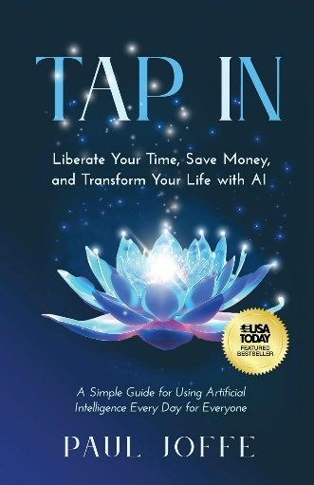
中文书名：《接入：利用人工智能解放时间、节省开支、改变生活》
英文书名：TAP IN: Liberate Your Time, Save Money, and Transform Your Life with AI
作 者：Paul Joffe
出 版 社：Ethos Collective
代理公司：Waterside/ANA/Jessica Wu
页 数：300页
出版时间：2024年10月
代理地区：中国大陆、台湾
审读资料：电子稿
类 型：大众社科
USA Today Featured Bestseller!
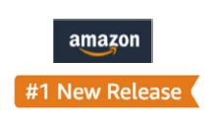
#77 in Personal Finance Software (Books)
#105 in Business Accounting Software Computer

内容简介：

《今日美国》精选、亚马逊畅销书！

科技提升着我们身边的一切。现在，是时候让它赋予你力量了——是时候“接入”了。

要是每周能多出20个小时，现金流增加30%，你会做什么？很多时候，我们觉得自己最渴望的东西，比如与亲朋好友共度时光，或者获得学习新职业技能、培养爱好、创业的机会，似乎遥不可及。然而，一个惊人的事实是，实现这一切甚至更多目标所需的工具，你马上就能获取。

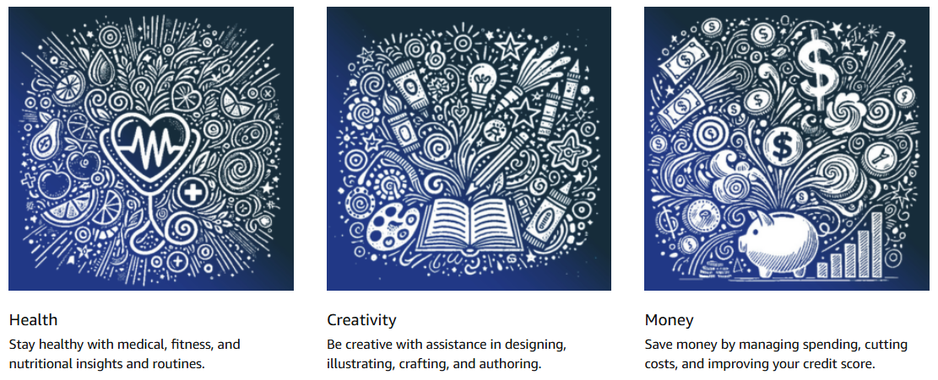

在《接入》一书中，保罗·乔夫（Paul Joffe）向我们表明，人工智能是你通往未来可能性的大门。他的逐步指南提供了在日常生活中利用AI的方法，涵盖从个人健康和财务到将想法转化为商业项目或著书立说等25个不同领域。学会更快地完成日常任务，还能节省大量金钱。你可以实现以前从未有时间或资源追求的深远成果。只需简单几步，你就能：

- 高效管理开支，发现可观的省钱之道
- 无需花费聘请专业人士，快速解决家居问题
- 以比以往更低的成本实现健身和营养目标
- 激发创造力，达到新的专业知识水平
- 发现与亲朋好友建立联系的新方式，赢得更多时间陪伴所爱之人

充分利用人工智能的能力来处理生活中的琐碎事务、节省开支、加速个人成长，并为真正重要的事情腾出时间。《接入》一书充满了真实案例和实用小贴士，揭开了人工智能的神秘面纱，告诉你如何让这个强大工具为你所用。

作者简介：


保罗·乔夫（Paul Joffe）是一位企业家、科技高管、作家兼商业顾问。他在科技、商业与消费者相关领域拥有超过25年的专业经验。他曾在迪士尼、索尼和英国广播公司等知名全球媒体公司担任领导职务，荣获过艾美奖，还拥有多项专利。保罗曾在大学授课、在各类会议上发表演讲，同时也是一位导师。他热衷于利用科技推动教育发展、促进健康以及积极的社交互动。他有两个成年子女，目前与妻子及两只猫一同生活在洛杉矶。

《接入：利用人工智能解放时间、节省开支、改变生活》

前言
引言

第一部分：居家生活
第1章：成为自制达人
第2章：美食达人
第3章：变身园艺高手

第二部分：健康与健身
第4章：医疗知识全知道
第5章：提升健身水平
第6章：营养与健康生活

第三部分：个人理财
第7章：管理钱财
第8章：提升信用
第9章：削减开支
第10章：降低电费

第四部分：效率提升
第11章：打造职业生涯
第12章：语言翻译
第13章：私人助理
第14章：任何问题即时解答
第15章：深入了解人工智能聊天机器人

第五部分：人人皆可创作
第16章：个性化问候语
第17章：推出网站
第18章：博客写作与发表
第19章：创作漫画
第20章：创作儿童读物

第六部分：娱乐与家庭
第21章：适用于各种场景的播放列表
第22章：轻松旅行
第23章：照片与视频进阶
第24章：家庭游戏时光

第七部分：易用性
第25章：语音掌控一切

人工智能在日常生活中的变革力量
关于作者

感谢您的阅读！
请将反馈信息发至：版权负责人
Email：Rights@nurnberg.com.cn
安德鲁·纳伯格联合国际有限公司北京代表处
北京市海淀区中关村大街甲59号中国人民大学文化大厦1705室, 邮编：100872
电话：010-82504106, 传真：010-82504200
公司网址：http://www.nurnberg.com.cn
书目下载：http://www.nurnberg.com.cn/booklist_zh/list.aspx
书讯浏览：http://www.nurnberg.com.cn/book/book.aspx
视频推荐：http://www.nurnberg.com.cn/video/video.aspx
豆瓣小站：http://site.douban.com/110577/
新浪微博：安德鲁纳伯格公司的微博_微博 (weibo.com)
微信订阅号：ANABJ2002


